教案（课时备课）

第 1 次课 2 学时

课目、课题 |  | 色彩理论知识
教学目的及要求 |  | 熟悉色彩的基本知识，了解色彩产生的原理和变化规律；  学会分析色彩，初步掌握色彩的调配方法。
重点、难点 |  | 重点：解决学生认识了解色彩  难点：物体所呈现的色彩分析，色彩基本知识
课堂设计（教学内容、过程、方法、课时、板书、作业、参考资料）
三原色、间色复色、色相环、光源色、固有色
三原色：红、黄、蓝是绘画色彩中最基本的三种颜色，被称为三原色。这三种颜色自身是无法调制出来的，但它们是调制其他颜色的基色。

红 黄 蓝
间 色：由两个原色相混合得出的色彩。如红加黄得橙色，黄加蓝得绿色，蓝
加红得紫色。

橙 紫 绿

复 色：将两个间色(如橙与绿、绿与紫）或一个原色与其相对应的间色
（如红与绿、黄与紫）相混合得出的颜色称为复色，复色包含了三原色的成分，成
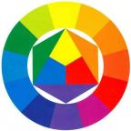
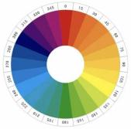
为色彩纯度较低的含灰色彩。

光源色：由各种光源(如

标准光源、白炽灯、太阳光等）发出的光，因光波的长短、强弱、比例、性
质不同，形成不同的光色，叫作光源色。

固有色：自然光线下的物体本身所呈现的色彩称之为固色。在特定的光照和周围环境的影响下，固有色会产生不同的变化，在观察时应特别注意。

同类色、对比色、冷暖、互补色

同类色：在同一色相中，不同色度的颜色称为同类色，如红色中的深红、大红、朱红、玫瑰红、橘红等，都为同类色。它们之间都含有共同的色素。

对比色：在24 色相环上相隔 120°到 180°的任何两种色，称为对比色。对比色包括色相对比、明度对比、饱和度对比、冷暖对比、 补色对比等。比如黄和蓝、紫和绿、红和青。此外任何色彩和黑、白、灰，深色和浅色，冷色和暖色，亮色和暗色都属于对比色关系。

冷 暖：颜色的色相不同，容易让人产生冷暖感觉和联想。红、橙、黄给人以暖
的感觉，叫暖色调;青、蓝两种颜色容易让人产生冷的联想，叫冷色调；介于冷暖两者之间的紫、黑 灰等颜色叫中性色调。

三补色，色相环中相隔 180°的颜色，被称为互补色。如：红与绿、蓝与橙、黄与紫互为补色。补色相加（如配色时，将两个补色颜料涂在白纸的同一点上）时，就成为黑色。补色并列时会引起强烈对比的感觉，会感到红的更红、绿的更绿。如果将补色的饱和度减弱，即能趋向调和。

调色

将两种或两种以上的色彩混合在一起，形成新的色彩，称为色彩混合。通常我们看到的色彩，大多是由两种以上的色彩混合而成的。调色是一个色彩调和的过程调色的起始依据是通过眼睛的观察，从固有色出发，判断色彩的属性 （明度，纯度、色相），从而调和到相对准确的颜色。简单来说，调色的方法是：冷暖调、补色相加。

色彩理论知识习题

区别色彩必要的名称是（）
A、亮度
B、纯度
C、色相
色彩的三原色分别是：品红、柠檬黄、（）
A、翠绿
B、湖蓝
C、朱红
课后反思 | 结合同学们较为熟悉的色彩静物 讲解， 掌握的速度及熟悉的程序较快 一些。

教案（课时备课）
第 2 次课 2 学时

课目、课题 |  | 色彩静物构图与透视讲解
教学目的及要求 |  | 能掌握色彩静物构图、透视的基本法则；了解常用的构图方法。
重点、难点 |  | 重点： ；掌握正确的观察方法和临摹、写生、默写的基本规律；色彩静物画面构图的理论知识，基本技法与技巧。  难点： 如何真正实现构图的变化与统一，运用构图基本法则，完成构图。
课堂设计（教学内容、过程、方法、课时、板书、作业、参考资料）
一、 课堂整理。
二、 新授：
1. 优秀色彩静物作品欣赏。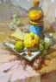 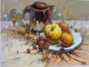
2. 将不合理的色彩静物构图及透视展示。
3. 处理得当的画面与 存在构图、透视有问题的画面区别。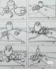
4. 讲解色彩静物构图、透视的含义。
1）构图的重要性，什么是构图
2） 构 图 是 指 物 体 对 画 面 空 间 的 占 有 状 况
5. 构图形式
1） 教师以图片展示的方式，描述构图的多样性和统一性
2几何构图法（三角形、梯形、多边形构图、圆形、S形）
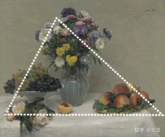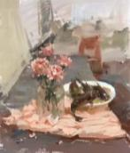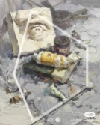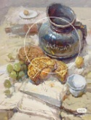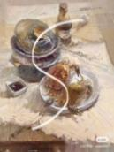

6. 课堂练习
1）结合讲解的知识并提供统一教材的同一作品予以学生当堂练习
2）把存在问题的学生作品挑出分析具体问题原因以及合理的解决方法

课后反思 | 结合同学们较为熟悉的 生活常识（关于透视、构图）讲解， 掌握的速度及熟悉的方式较快 一些。

教案（课时备课）
第 3 次课 2 学时

课目、课题 |  | 静物色稿与色调练习
教学目的及要求 |  | 了解静物色稿的绘画思路；掌握画面色调的基本知识;学会相对应的变调练习;培养学生对静物色稿的绘画能力和对画面色调的掌控能力。
重点、难点 |  | 重点：静物色稿的绘画思路。  难点： 控制画面的色调以及相对应的变调能力。
课堂设计（教学内容、过程、方法、讲解、示范、作业、点评、参考资料）
一、 课堂整理。
二 、 新 授：
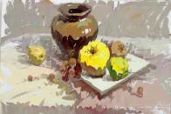
1. 静物色稿优秀作品欣赏、讲解。
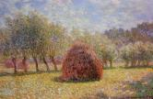
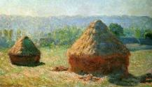
2.静物色稿建立
1）色稿空间的建立
2）画面主次关系的建立
3）造型
4）冷暖的理解
4）静物中光线的作用

- 色调的定义
- 静物中的冷暖表现
- 色彩变调铺色要求

- 色调的分类
1）色性色调：冷色调、暖色调
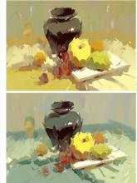
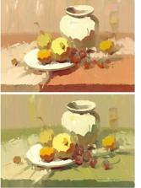
2）色相色调：红色调、黄色调、蓝色调、绿色调、紫色调。
3）明度色调：亮色调、暗色调。

- 画面色调的建立
1）调色方法
2）色调性统一
3）画面颜色的区分与联系
6. 讲解绘画思路。
7. 示范讲解。
1）画面框架

2）一个面关系，建立画面基本色调关系
3）两个面色稿建立
4）冷暖变调练习
8. 学生的作品点评。

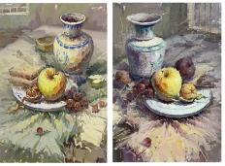
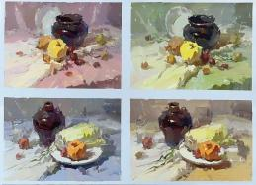
课后反思 | 结合同学们对素描静物的基本知识，和对颜色的基本认识为切入点，能快速帮助同学们理解掌握基本的知识。

教案（课时备课）

第 4 次 课 2 学时

科目、课题 | 色彩景物单个物体的塑造 | 课型 | 新授课
教学目的 | 通过课程学习，学生能用水粉颜料对球体、柱体、方体进行深入塑造，能熟练掌握环境色与光源色对物体颜色的影响。
重点、难点 | 准确把握物体的造型特征，刻画物体笔触要清晰，掌握物体的冷暖变化以及环境色对物体的影响。
课堂设计（教学内容、过程、方法、课时、板书、作业、参考资料）
- 情境导入
- 讲授新课
1，“三大面”是物体最基本的明暗关系，物体受光的范围不同直接导致了黑、白、灰的、变化，受光部位为“白” 背光部位为“黑”，侧面受光部位即“灰”。 特别需要注意的是，物体结构的变化会增加黑、白、灰的层次丰富性。
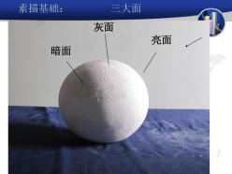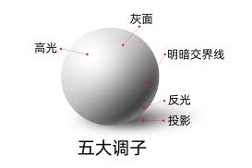
2，五大调子包括高光、亮灰、明暗交界线、暗部和反光。其中明暗交界线是受光和背光的转折线，是色度中最深的部分。明暗交界线和轮廓线是形体表现上的两条生命线。暗部要比明暗交界线稍亮一些，在表现中要透气，在暗部里，离明暗交界线较远的部分会有一些反光，在表现中注意不要过亮，灰部与暗部要保持一定的对比，不要太相近。
3，球体、方体、柱体从石膏体到实物的转变
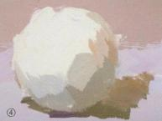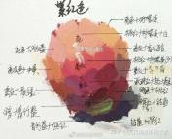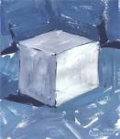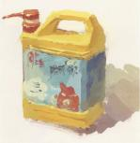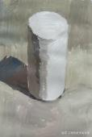
4，光源色与环境色
光源色、环境色和固有色是组成水粉画画面色彩关系不可缺少的重要因素。
水粉画光源色
由于光的照射、物体的受光部位色彩产生变化。光是产生光源色的先决条件，光源主要有暖色光（阳光、火光、红色光等）和冷色光（天光、荧光、蓝色灯光等）两种，受暖色光影响，物体的受光部位色彩偏暖，反之，物体的受光部位色彩则偏冷，，物体受光部位的色彩，通常是光源色和固有色的间色。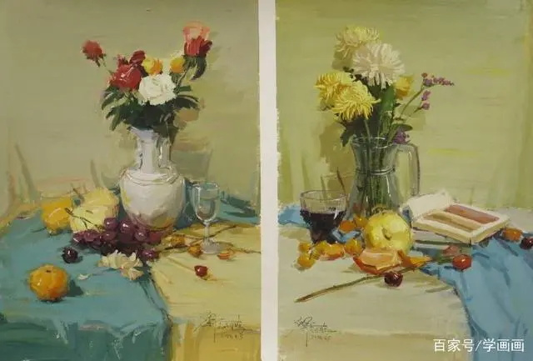 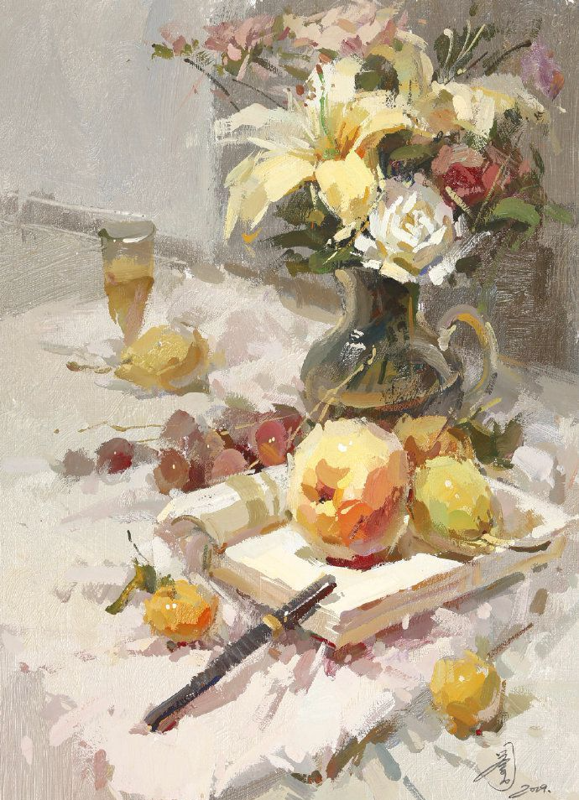
水粉画环境色
：物体周围环境的色彩由于光的反射作用而引起物体的色彩变化。也是指物体受周围色彩的影响，产生复杂的色彩变化，环境色主要反映在物体的暗部，环境色虽然没有光源色那么强，但它却能引起比较复杂的色彩变化，它几乎可以改变固有色。周围的色彩受光照越强，环境色彩变化越大，反之变化就越小，物体的暗部除了环境色，还有和亮部色彩对比而产生的补色。 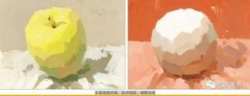 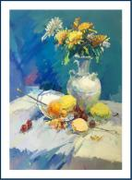

课后反思 | 色彩单个物体的练习，不仅能够培养学生正确的色彩观察方法和色彩表现能力，还能够理解和掌握色彩绘画时的方法与步骤，能够让学生熟练地利用物体固有色，光源色与环境色的关系，从而表现单个物体的色彩关系。从感性到理性，再从理性回归感性，即色彩需要感觉。一张完整色彩中单体的塑造是十分重要的，所以，同学们一定要多加练习。

教案（课时备课）
第 5 次课 4 学时

课目、课题 |  | 静物色彩完整度训练
教学目的及要求 |  | 让学生明确一张完整的静物色彩画面效果是怎样的，相比于色稿完整度除了物体塑造度区别外，还需要处理画面的主次关系以及画面中点线面的运用
重点、难点 |  | - 物体与物体之间塑造完整度的差异  - 画面丰富度氛围感的营造
课堂设计（课件、范画、绘画工具）
- 视觉中心物体的塑造：主要物体次要物体塑造完整度的区别；主要的物体塑造需要三到四个层次，次要物体两个面即可；主要物体在颜色变化上要更丰富，纯度会相对提高很多；主要物体塑造笔触要比次要物体多出很多；主要物体造型要求也相对比较高

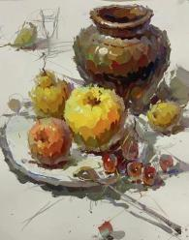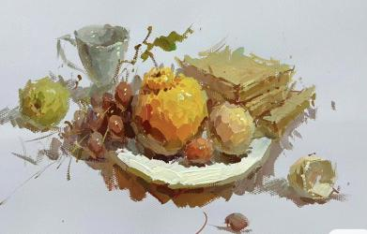

- 视觉中心处衬布的塑造以及画面点线面的运用；衬布布褶度塑造主要布褶至少三个面；提亮衬布亮面，增加前实后虚的关系，破开投影形状增加点线
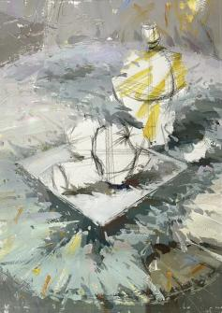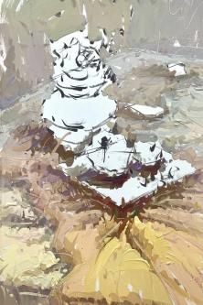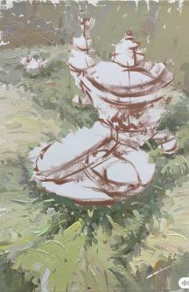

- 强化空间处理；主要是桌面空间塑造强化前面衬布的深浅度对比，衬布垂面的增加层次
- 带学生赏析各种构图完整稿效果；让学生直观地了解一张完整稿该有的效果
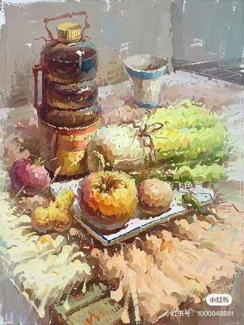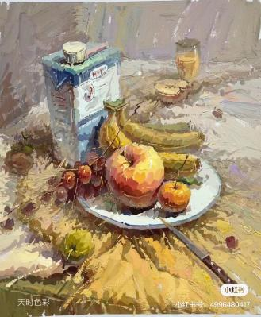

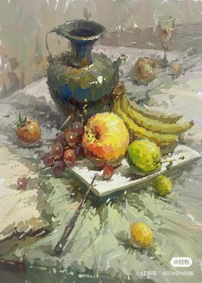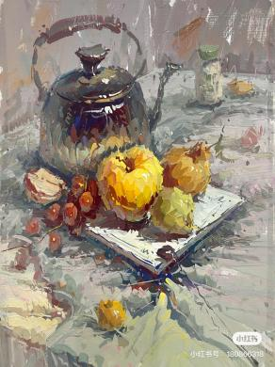

课后反思 | 课程中多数同学问题出在视觉中心塑造不足，造型偏弱对于衬布和画面丰富度上存在认识不足会出现生搬硬套笔触，而且训练速度偏慢；所以需要同学们在长时间反复训练中积累经验慢慢提高。

教案（课时备课）
第 6 次课 1 学时

课目、课题 |  | 色彩风景构图与透视
教学目的及要求 |  | 让学生掌握风景色彩构图的基本原理和透视技巧；  培养学生的色彩临摹、写生、默写的构图意识和应变能力。
重点、难点 |  | 重点：学生应对写生、默写的构图以及场景的不同透视知识掌握；  难点： 景物的选择以及取舍的应用；如何运用线条营造画面的空间感；画面主体、前景、中景、远景、背景、天空以及空白部分的透视和布局。
课堂设计（教学内容、过程、方法、课时、板书、作业、参考资料）
一、 课堂整理。
二、 新 授：
1. 色彩风景作品欣赏。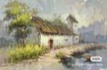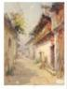
2. 关于讲 解 色 彩 风 景 作 品 构 图 透 视 基 本 原 理 ，让学生对色彩风景构图有初步的了解。
3. 色彩风景构图透视与色彩静物构图透视的区别。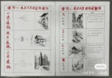
4. 案例分析与教师课堂示范
1）通过分析优秀的色彩风景作品，让学生在理论指导下进行实践作画。
2）教师现场示范如何起形、如何取舍景物、制作简易的取景框辅助教学且易于学生理解。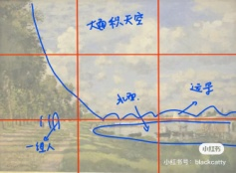
3）结合不同的景，阐述一点透视、两点透视、三点透视的基本现象，以及平视、俯
视、仰视的规律。
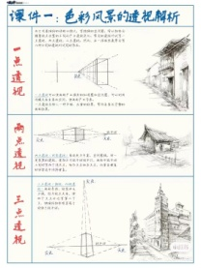
5. 学生的作品质量分析及点评。
1）评价学生作品，看其是否能够运用色彩构图技巧和透视变化规律；
2） 教师鼓励学生创作过程中的表现和态度，培养学生的色彩风景构图及透视思考能力
6. 色彩风景写生取景现场的注意应用
1） 从 基 本 的 知 识 掌 握 到 现 场 作 画 区 别 于 室 内 的 客观因 素 ：光 源 、流 动 的 人 、车 等 需 要 灵 活 处 理 。
2）考试大纲所要求的构图、透视结合日常练习。
3)所占用的构图时间限制为15分钟 。
7.色彩风景构图、透视作业布置

- 结合所学的色彩风景构图、透视的知识结合构图作业图文结合。

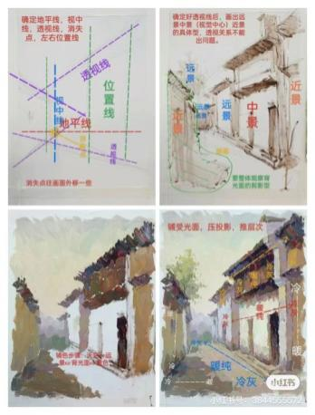
课后反思 | 结合同学们较为熟悉的建筑以及风景讲解， 掌握的速度及熟悉的进程较快 一些。

教案（课时备课）
第 7 次课 1 学时

课目、课题 |  | 色彩风景的色调与色稿
教学目的及要求 |  | 让学生掌握风景色彩的色调，培养学生学会从大师作品中汲取营养，归纳色调。
重点、难点 |  | 重点：学生对大师风景色调的种类知识掌握；  难点：掌握绘画意识，调色方法，画面关系和谐统一。
课堂设计（教学内容、过程、方法、课时、板书、作业、参考资料）
一、课堂整理。
二、 新授：
1. 色彩风景作品色调与色稿欣赏。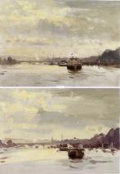
2. 关于讲 解 色 彩 风 景 作 品 色调与色稿的基本思路 ，让学生对色彩风景色调与色稿有初步的认识。
3. 色彩风景的色调对画面的作用。
4. 案例分析与教师课堂示范。
（1）通过分析大师色彩风景作品，提取画面的色调进行实践作画。
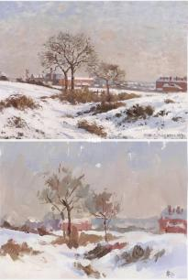
（2）教师现场示范如何提炼出大师风景的色调转化为色稿，重点归纳理解色调。
（3）结合不同的情景，阐述不同的调性。
5. 学生的作品质量分析及点评。
（1）评价学生作品，看其是否能够运用把握画面的调性统一色块的归纳规律；
（2）教师鼓励学生创作过程中的表现和态度，培养学生的色彩风景调性的归纳能力
6. 色彩风景色稿的创作注意应用。
色稿是对画面关系的一个概况用最简单的语言来表述一个画面，所以要以明确的繁与简的关系，即主次关系，首先确立好画面的色调，然后再刻画局部，局部要服从整体。 )所占用的构图时间限制为15分钟 。
7.色彩风景色稿作业布置
（1）结合所学的色彩风景的色调到色稿的作业图文结合。

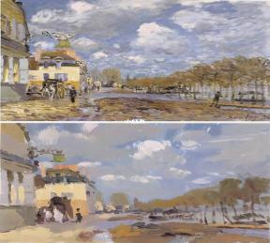
课后反思 | 结合同学们较为熟悉的大师风景讲解， 掌握的速度及熟悉的进程较快一些。

教案（课时备课）
第 8 次课 2 学时

课目、课题 |  | 色彩风景完整稿训练
教学目的及要求 |  | 1让学生掌握风景完整稿的作画步骤与思路；  2培养学生对色彩风景完整稿的处理方法与技巧，由大关系逐渐深入到细节，处理不同题材的塑造方法。
重点、难点 |  | 重点：1学生对色彩完整稿的作画步骤与思路；2对于题材的转换预处理  难点：1风景完整稿的概括与归纳,处理好近景中景远景的颜色构成。2局部物体的刻画及细节的塑造能力。
课堂设计（教学内容、过程、方法、课时、板书、作业、参考资料）
一、 课堂整理。
二、 新授：
1. 色彩风景完整稿作品欣赏。
2. 色彩风景完整稿的作画步骤与思路，让学生了解作画过程。
3. 色彩风景完整稿与色稿的联系。
4. 案例分析与教师课堂示范
1）通过分析大师色彩风景，让学生提高眼界，学会处理画面颜色的归纳。
2）教师现场示范如何构图，概括归纳颜色与空间。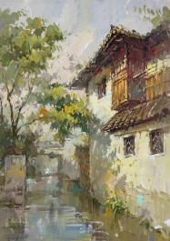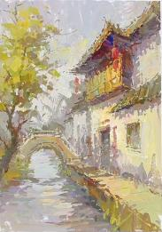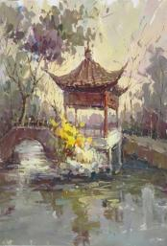

- 结合街道类、水乡类、田园类、城市类之间的共性与区别。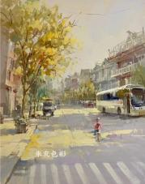

5. 学生的作品质量分析及点评。
1）评价学生作品看是否能够归纳好近景、中景、远景三者之间颜色的关系；
2） 培养学生在作画过程中要有整体意识，引导学生由简到繁，增加画面的层次空间以及体感
。 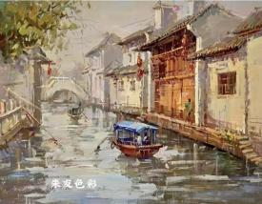
- 色彩风景完整稿的临摹与写生的应用

1）由临摹到写生的转换，从临摹中提取颜色的构成，然后套用到写生照片。
2)考试大纲要求的照片写生与临摹结合训练 。
7.色彩风景完整稿不同题材的深入塑造
结合临摹的作品，分析不同题材的共性与区别。

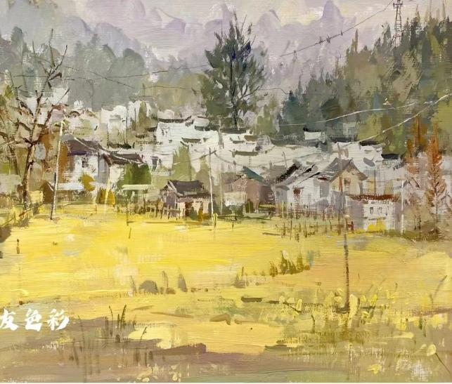
课后反思 | 掌握了风景完整稿的步骤与思路，结合同学们较为熟悉的风景题材，整体教学进度与目标提升比较迅速。

